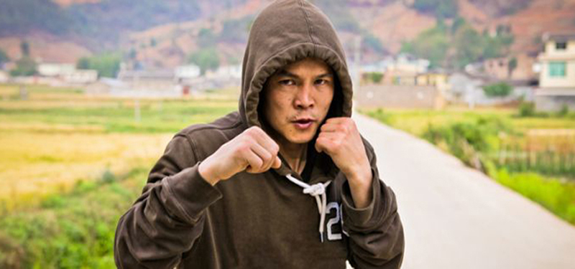
TUTTO IL PROGRAMMA QUI // PROGRAMME ONLINE HERE
Inaugurazione mercoledì 12 settembre, dalle 20.30 il cinema è aperto
Opening Wednesday, September 12th, cinema is open from 20.30
→ 13.09.12   Take note  september 13th  Si apre Italia 80 con Maurizio Nichetti che presenta Ladri di Saponette (alle 20.30 allo Strehler), film manifesto della tentata cannibalizzazione del cinema da parte della tv. Ben Rivers presenta il suo Two Years at Sea (alle 17 allo Strehler) mentre il primo appuntamento di VerniXage è con Roee Rosen, che conduce un’indagine che dai territori delle arti visive approda alla letteratura, passando per il cinema (alle 19 all'Ariosto).  Se volete conoscere da vicino la storia degli Anonymous WE ARE LEGION è il film giusto (alle 21 al Par co), un vero inno alla disobbedienza civile; gli appassionati di corti si possono trovare in Piazza alle 22.45 per il gruppo C. Qui il programma completo.  [more]  First screening of the retrospective Italia 80: Maurizio Nichetti presents Ladri di saponette. Ben Rivers introduces the screening of his feature Two Years at Sea while Roee Rosen is the protagonist of the opening of VerniXage. If you want to know more about Anonymous don't miss WE ARE LEGION; short film lovers can go to Parco Sempione for the screening of Group C.  [more] | → 14.09.12   and don't miss  september 14th  Ambiente protagonista con l'inaugurazione di Cinema in un ambiente diverso, realizzata con Air Dolomiti e Aeroporto di Monaco: Chasing Ice, una straordinaria avventura tra i ghiacciai del Polo Nord, è alle 20.30 al Teatro Strehler. Per i suoi 30 anni il festival omaggia Studio Azzurro (alle 19 al San Fedele); è sempre un piacere rivedere Annie Hall di Woody Allen, se poi è presentato da Randall Poster...(alle 21 al Parco).  Una giovanissima Marina Suma è la protagonista di Le occasioni di Rosa presentato da Salvatore Piscicelli all'Ariosto alle 21. Dal concorso lungometraggi: Toată Lumea din Familia Noastră, del rumeno Radu Jude, un'opera tra sfiorata tragedia e comicità, alle 22.30 allo Strehler. Qui il programma completo.  [more]  Today opening of the section Cinema in a different environment, in collaboration with Air Dolomiti and Munich Airport: Chasing ice is the extraordinary adventure among the ices at North Pole. Studio Azzurro has 30 years and we celebrate it with a special screening. Randall Poster will introduce Annie Hall at the Park. Salvatore Piscicelli will present his Le Occasioni di Rosa while the Feature Film Competition presents Toată Lumea din Familia Noastră by Radu Jude.  [more]

Milano Film Festival - T/F +39 02 713613 - www.milanofilmfestival.it | You can always unsubscribe here

ricevi questa newsletter perche' sei iscritto con la mail riccardo_tammaro@yahoo.it alla community di www.esterni.org Se vuoi essere cancellato, clicca qui e segui le istruzioni

